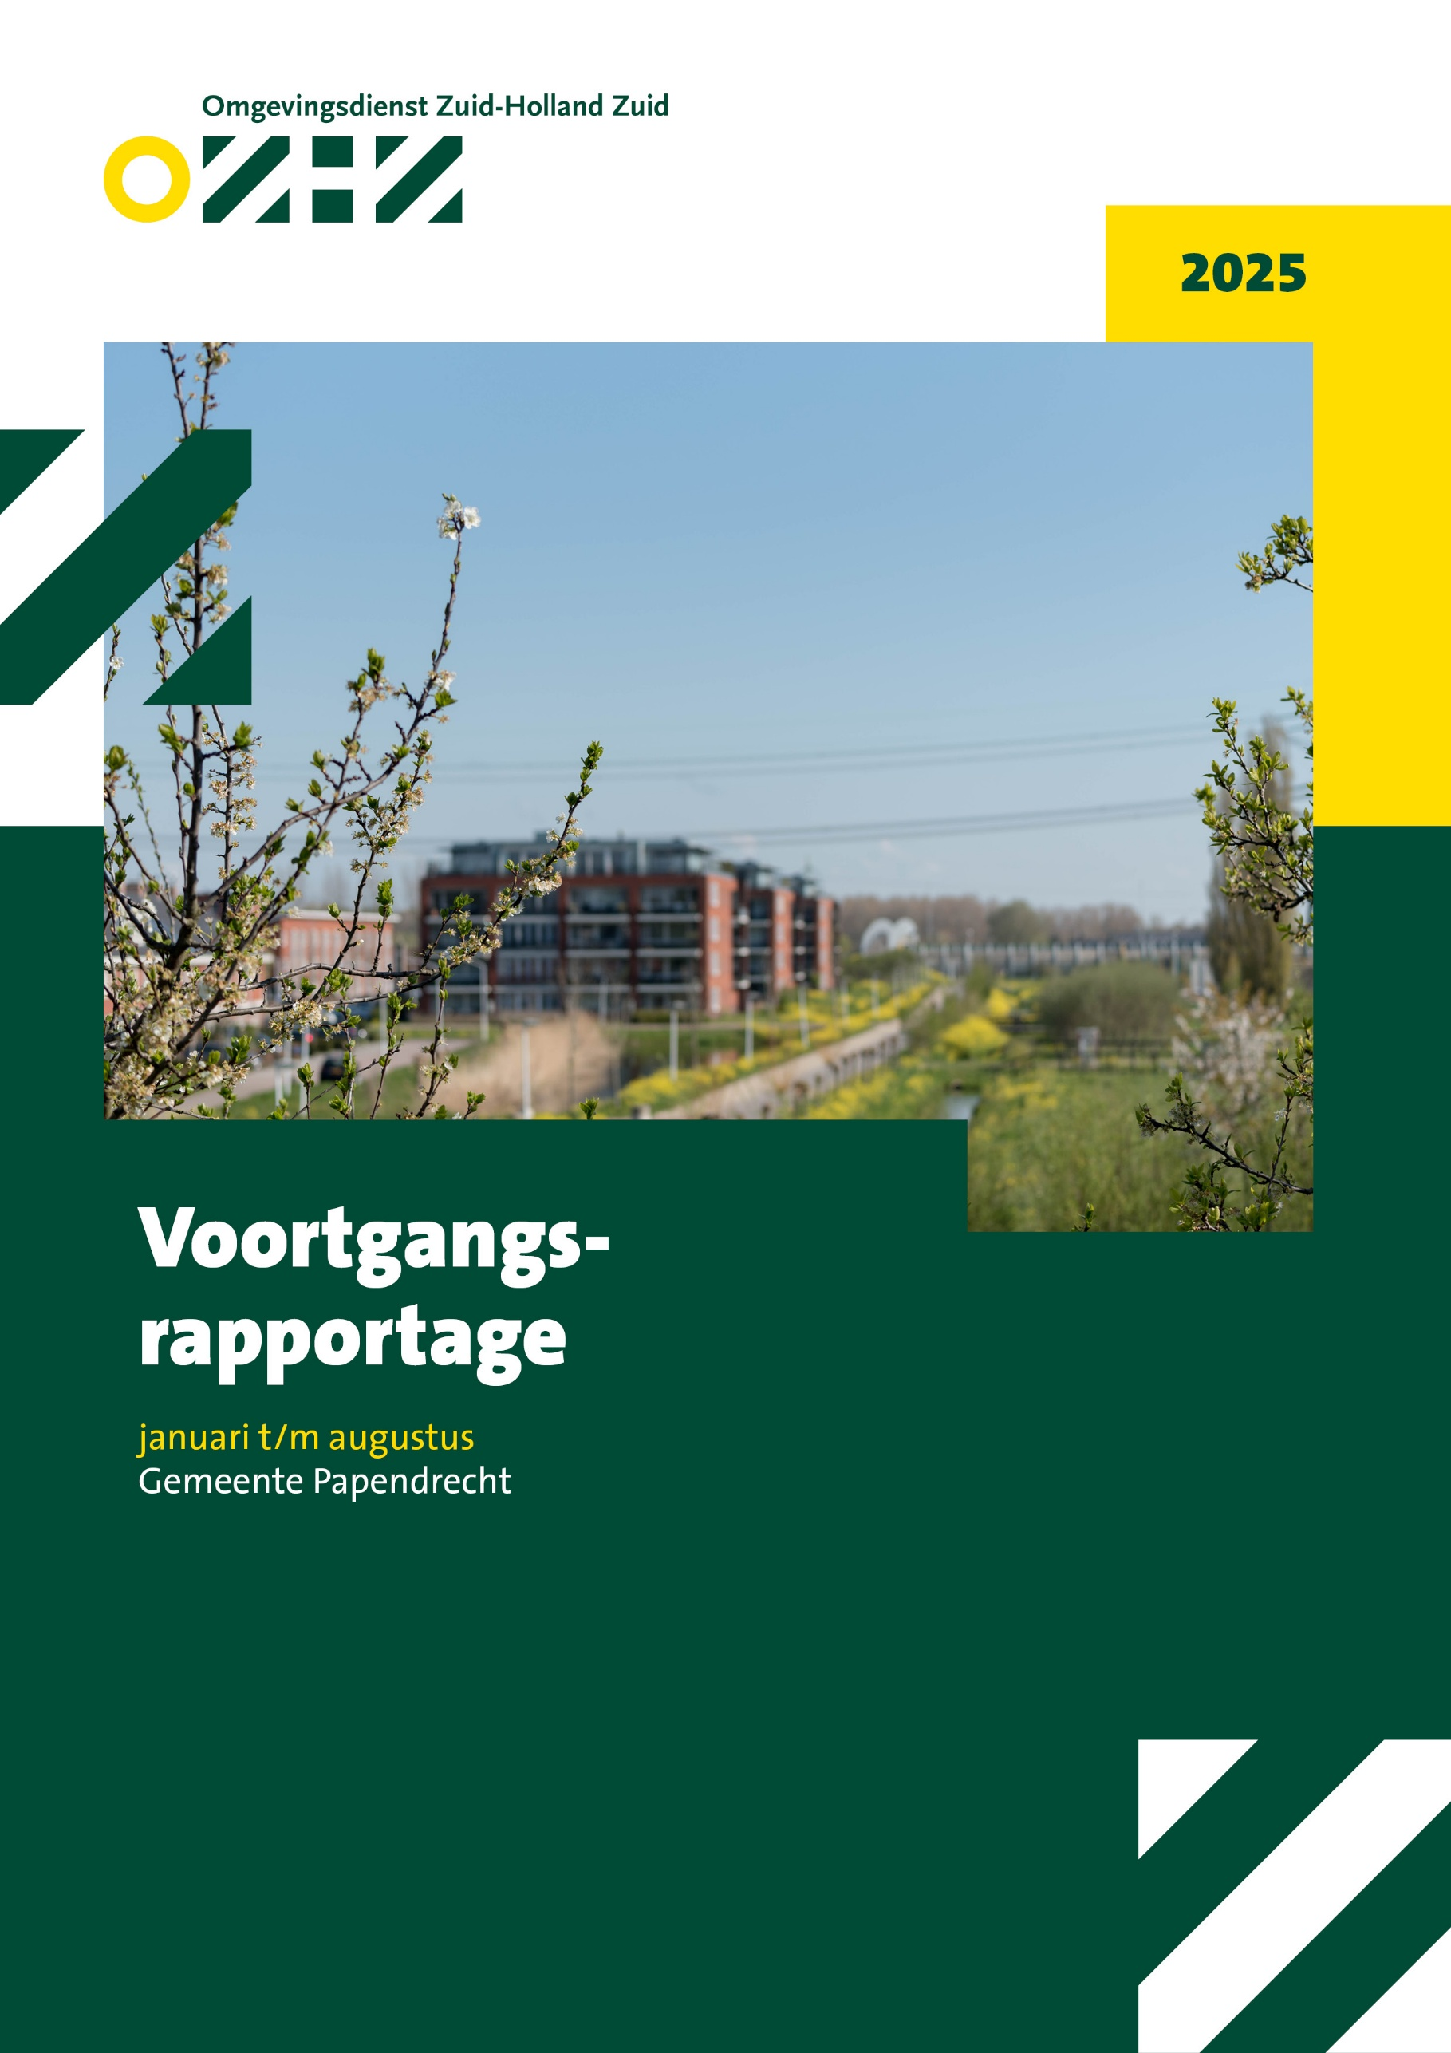

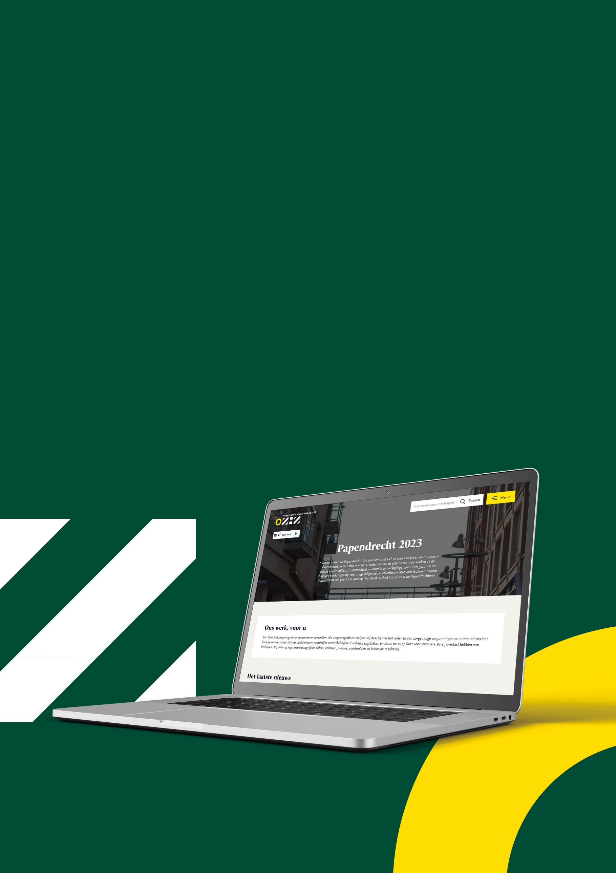
Wat deed OZHZ?
Voor uw inwoners en ondernemers

Bekijk de online jaarverslagomgeving van uw gemeente. U leest daar het hele jaar door over de laatste vergunningsprocedures en toezichtsacties. We nemen u ook mee in onze verhalen over de meest actuele onderwerpen. Van de eerste ervaringen met de omgevingswet tot aan nooit meer werken met Zeer Zorgwekkende Stoffen (ZZS). Van onze rol bij de verbouwing van Kijfhoek tot aan de Dag van de Biodiversiteit. Het is de online omgeving waar iedereen kan zien wat OZHZ betekent voor de leefomgeving. U, maar ook iedere inwoner, ondernemer, raadslid, ambtenaar of samenwerkingspartner.


Scan de bijgaande QR-code met uw mobiele telefoon of kijk op www.ozhz.nl/regio/papendrecht-2025

De belangrijkste cijfers

Om ons werk goed uit te voeren in uw gemeente, sprak OZHZ een budget met u af van € 783.632,-
dit is exclusief het onverdeeld restant van 2024; € 33.665 In de eerste acht maanden hebben wij € 561.532,- besteed, dat is 68,7% van het beschikbare bedrag. Dit betekent dat we meer besteedden dan verwacht (66,6%). Hieronder wordt dit verklaard.
Als de uitvoering ongewijzigd doorgaat verwachten we eind van het jaar uit te komen op een besteding van 105%.

Waarom zijn de bestedingen hoger dan verwacht?

Algemene taken (72%, prognose 114%)
- Regionale generieke taken (74%, prognose 113%) – Hogere inzet door overlegstructuren en generieke advisering, met name rond implementatie van de Omgevingswet en de aansluiting op het Omgevingsplan.
- Advies derden/onderzoekskosten/Materieel budget
De kosten voor de huur van de E-noses worden vanaf 2025 door de Inspectie Leefomgeving en Transport (ILT) betaald, maar medio 2025 is besloten om voor alle gemeenten in de regio het Centraal Instrument Monitoring Luchtkwaliteit (CIMLK) te laten actualiseren. Naast het actualiseren van verkeersgegevens (specifiek voor lucht), wordt dan achterstallig onderhoud aan onze modelinvoer uitgevoerd. Het gaat om een eenmalige opdracht voor de monitoringsronde 2025.
Wat levert een actualisatie op?
Veel wegen in onze regio zijn op dit moment niet of niet goed gemodelleerd in het verkeersmodel. Naast wegen en verkeersintensiteiten is er een groot aantal factoren in het model die van grote invloed zijn op de uitkomst van berekeningen. Dit gaat over aanwezigheid van bebouwing, bomen, tunnels, geluidbescherming maar ook weghoogte en het type rekenmethode. Het wegennetwerk en de milieukenmerken zijn sinds het begin van het NSL in 2010 niet meer bijgewerkt en daarom toe aan een actualisatie.
Wij hebben door de actualisatie een completer en actueler beeld van de luchtkwaliteit in onze regio gekregen. Het wordt steeds belangrijker om op groter detailniveau inzichten te hebben ten behoeve van bijvoorbeeld gezondheidsberekeningen.

Overheid gestuurde taken regionaal (69%, prognose 105%)

- Toezicht & handhaving gebruiksfase Hoog (80%) loopt voor op het beschikbare budget,. Er zijn meer (her)controles bij risicovolle bedrijven uitgevoerd bij Boskalis, Afvalbrengstation HVC, en Sibelco.

Overheid gestuurde taken lokaal
- Toezicht ondermijning loopt met 106% ver voorop de begroting. Omdat OZHZ veel controles uitvoert bij bedrijven kan OZHZ soms signalen van ondermijnende activiteiten oppikken. Op uw verzoek heeft OZHZ kennis ingebracht bij het stellen van prioriteiten en het plannen en uitvoeren van controles in het kader van uw aanpak van ondermijnende criminaliteit. We kregen meer vragen om inhoudelijke ondersteuning dan in voorgaande jaren.

Omgevingsgestuurde taken regionaal (68%, prognose 103%)
- Omgevingsgestuurd basistoezicht op risico's en verplichtingen
Met name toezicht bij sloop (170%) en toezicht bodem (117%) laten een hoge besteding zien. Het aantal sloopprojecten ligt aanzienlijk hoger dan geraamd. Deze trend zet zich naar verwachting voort in de rest van 2025.
De overbesteding bij Toezicht op bodem heeft te maken met het beperkt budget. Voor 2025 is door Papendrecht besloten om geen incidenteel bodembudget beschikbaar te stellen.
- Klachten en meldingen loopt met 76% ook voor op de begroting.

Omgevingsgestuurde taken lokaal (80%)
- Betreft de afronding van controles op kantoren Label C. Deze werkzaamheden zijn inmiddels afgerond.

Expertise-en-adviestaken (91%, prognose 138%)
- Geluid (960%)
We hebben veel meer geluid verzoeken om advies gekregen dan geraamd. Al jaren is hiervoor onvoldoende budget voor beschikbaar gesteld. In 2024 werkten we nog met een jaarofferte. In 2025 worden deze uren afgerekend via het jaarprogramma.
- Omgevingsveiligheid (262%)
Voor de gemeente Papendrecht hebben wij geadviseerd over omgevingsveiligheid als onderdeel van ruimtelijke ordening. Voorbeelden zijn het plan aan Westeind 210 en Oosteind 24. Het ging hierbij om de realisatie van woningbouw in de directe omgeving van milieubelastende activiteiten met externe veiligheidsrisico's, en de wegafsluiting Papendrechtse brug.
Daarnaast zijn wij betrokken geweest bij de aanvraag revisievergunning van Schenk. Hierbij hebben wij onder andere de kwantitatieve risico analyse (QRA) beoordeeld.
- Omgevingsadvies (90%)
Net als in 2024 worden we vaak verzocht om integrale adviezen op te stellen. In 2024 werden deze uren afgerekend via een jaarofferte. Vanaf 2025 worden deze uren verrekend via het jaarprogramma.
- Ecologie (312%): er kwamen heel veel vragen vanuit team VTH, gemeente Papendrecht.
- Coördinatie onderzoek/sanering bodem laat ook een hoge besteding zien (206%). Het budget is echter relatief laag.

Waar werd minder tijd aan besteed dan verwacht?

Overheid gestuurde taken regionaal
- Basistoezicht op risico’s en terugkerende verplichtingen:
Achterblijvende inzet, vooral bij:
  - Toezicht & Handhaving Midden Milieu (52%)
Het collectieve programma Toezicht & Handhaving Midden Milieu blijft de eerste acht maanden iets achter. Vanaf mei is een toename in controles te zien. De verwachting is dat we in de tweede helft van het jaar een inhaalslag maken en dat de eindrealisatie dichter bij de 100% uitkomt.

Overheid gestuurde taken lokaal
- Verscherpt toezicht R3S
De besteding (60%) loopt iets achter op met de begroting.

Omgeving gestuurde taken regionaal
- Vergunningen & Meldingen bodem (39%); deze taken zijn vraaggestuurd.
- Toezicht Bouw (42%). De besteding lijkt achter te blijven op de begroting, maar de werkzaamheden lopen door tot medio 2026.

Inhoudelijke toelichting relevante onderwerpen

Hieronder lichten we de volgende onderwerpen inhoudelijk toe:
- Schenk-Papendrecht B.V
- Update Boskalis
- Bodem Roadshow
- Stand van zaken actieplannen geluid
- Stand van zaken wet personen Mobiliteit
- Gebiedstoezicht met drones
- Nieuwe lokale regels voor de bodem van kracht in Zuid-Holland Zuid

Schenk-Papendrecht B.V

Het bedrijf heeft eind 2023 een revisieaanvraag ingediend. Naast de revisie gaat de aanvraag over het wijzingen van het parkeerplan en een toename van het aantal uren dat er afgefakkeld wordt.

In december 2024 en in maart 2025 zijn er aanvullende gegevens ingediend. Samen met de Veiligheidsregio Zuid-Holland Zuid hebben wij deze gegevens getoetst. Eind april hebben we nog een keer om aanvullende gegevens gevraagd. Het gaat om aanvullingen voor o.a. het affakkelen, externe veiligheid en een Bibob-toets. Schenk heeft tot 15 september 2025 om deze gegevens aan te leveren. Waar we al voldoende informatie hebben, schrijven we ondertussen de ontwerpbeschikking.

Update Boskalis

Er zijn meerdere overleggen gevoerd over het al dan niet meenemen van de scheepswerf in een revisievergunning, gezien het voornamelijk een kantoorfunctie betreft. Uiteindelijk is besloten om de vergunning te actualiseren.

Tijdens het actualisatietraject is het bedrijf verzocht om aanvullende informatie. In plaats van hierop in te gaan, heeft Boskalis direct bezwaar gemaakt en aangegeven dat aanvullende gegevens niet nodig zijn. Deze gegevens zijn echter essentieel voor een zorgvuldige beoordeling van de aanvraag.
Omdat de benodigde informatie uitblijft, is inmiddels een handhavingstraject gestart.

Vanuit toezicht is een brief verstuurd met een herhaald verzoek om aanvullende gegevens. In reactie daarop heeft Boskalis opnieuw verzocht om een overleg. In augustus staat een controlebezoek gepland, waarbij toezicht met Boskalis in gesprek gaat. Tijdens dit overleg krijgt het bedrijf de gelegenheid om mondeling een toelichting te geven op de eerder verzonden brieven.

Toezicht zal daarbij duidelijk maken dat, als de gevraagde gegevens niet binnen een gestelde termijn worden aangeleverd, een Voornemen tot Last onder Dwangsom (VLOD) zal worden verzonden.
Tot dat moment ligt de actualisatieprocedure stil.

Bodem roadshow
In de zomer van 2025 bezochten bodemmedewerkers van OZHZ alle deelnemende gemeenten. Tijdens deze gesprekken legden we uit wat OZHZ doet op het gebied van bodem. Ook keken we samen naar de ruimtelijke ontwikkelingen, zowel op korte als lange termijn.

Met de inwerkingtreding van de Omgevingswet op 1 januari 2024 kregen bijna alle gemeenten extra taken en verantwoordelijkheden voor de bescherming van de bodem. OZHZ voert deze taken uit namens de gemeenten. Daarom vinden we het belangrijk om hierover in gesprek te gaan en duidelijke afspraken te maken per gemeente. We brachten in kaart welke grote projecten en ontwikkelingen in uw gemeenten vanaf 2027 spelen op het gebied van bodem. Gemeenten en OZHZ ervaren deze gesprekken als zeer waardevol. Daarom willen we deze bezoeken jaarlijks herhalen, zodat we beter kunnen inschatten welke werkzaamheden op ons af komen en hoeveel budget en capaciteit daarvoor nodig is.

Stand van zaken actieplannen geluid

De gemeenten zijn op basis van de Europese richtlijn Omgevingslawaai verplicht om actieplannen geluid op te stellen. De formele inleverdatum voor het actieplan geluid deze cyclus was eind juni 2024. Voor geen van de gemeenten is deze datum gehaald. Hier lagen meerdere oorzaken aan ten grondslag. Zo is de handleiding van het RIVM voor gemeenten over het aanleveren van actieplannen via de Centrale Voorziening Geluidgegevens (CVGG) pas in november 2024 gepubliceerd en waren er veel vragen over de rekenmethode die in de Omgevingswet is voorgeschreven. Deze belemmeringen zijn inmiddels weggenomen. In uw gemeente is het actieplan inmiddels vastgesteld.

Stand van zaken Wet Personen Mobiliteit

We gaan een nieuwe fase in met de Wet Personenmobiliteit (WPM). Deze wet verplicht werkgevers met 100 of meer werknemers om te rapporteren over de CO₂-uitstoot van zakelijk verkeer en woon-werkverkeer. Zo kunnen we zien of de uitstoot genoeg daalt en of er strengere regels nodig zijn. Werkgevers moesten hun rapport uiterlijk op 30 juni 2025 digitaal indienen via het portaal van RVO.
Wat deed OZHZ tot nu toe?
De regelgeving is nieuw, daarom koos OZHZ ervoor om te beginnen met het informeren van organisaties die aan deze nieuwe verplichting voldoen. Op die manier is bovendien de tijdsinzet voor toezicht beperkt. We stuurden een informatiebrief naar 249 organisaties. Daarin legden we het doel en de aanpak van de WPM uit. Organisaties konden vragen stellen. We ontvingen 2 reacties. In mei stuurden we een herinneringsbrief naar organisaties die nog niet hadden gerapporteerd. Dat ging om 76% van de organisaties. In juli 2025 bleek dat 15% nog steeds niets had ingediend. Het ministerie van IenW stuurde deze organisaties zelf een brief met het verzoek om alsnog te rapporteren. Dit zorgde voor verwarring en vertraging. OZHZ overlegt nu met ODNL en het ministerie om tot één duidelijke en consistente aanpak te komen.

Organisaties die wél hadden gerapporteerd, kregen van OZHZ een ontvangstbevestiging. We vertelden hen dat ze voorlopig niets hoeven te doen. Wij controleren steekproefsgewijs of hun rapport compleet en inhoudelijk juist is.

Handhaving bij niet-rapporteren
Samen met gemeentelijke contactpersonen stelden we een handhavingsstrategie op. Begin juli stuurden we een waarschuwingsbrief met de melding van een overtreding. Organisaties kregen 8 weken om alsnog te rapporteren. Eind augustus stuurden we een overtredingsbrief naar organisaties die nog steeds niet hadden gerapporteerd. Ook nu kregen ze 8 weken de tijd. Eind oktober wordt een last onder dwangsom opgelegd bij voor organisaties die nog steeds geen rapport hebben ingediend.

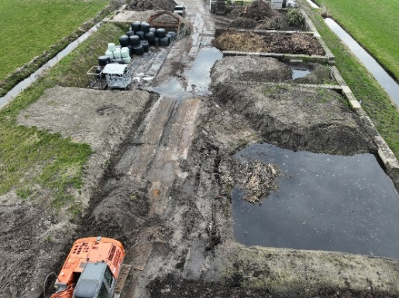
Gebiedstoezicht met drones

We nemen steeds vaker onze drone mee als we bodemtoezicht houden in een gebied. Dat maakt ons werk veel effectiever. Zien we iets opvallends? Dan maken we meteen foto’s vanuit de lucht. Die gebruiken we later in onze verslagen en gebruiken we als bewijsmateriaal bij handhaving.
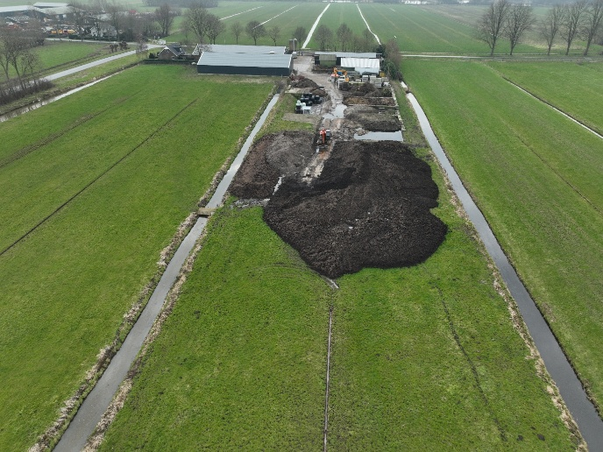
We vliegen soms meerdere keren over dezelfde plek. Zo brengen we in beeld wat er in de loop van de tijd verandert en is de kans groter dat we eventuele overtredingen vinden.

Als Omgevingsdienst Zuid-Holland Zuid werken we samen met collega’s van andere omgevingsdiensten. Samen bouwen we aan een drone-team. We delen kennis en ervaring. Daardoor leren we sneller en helpen we elkaar om drones nog beter in te zetten voor toezicht.
Ons team groeit snel. We maken nu niet alleen foto’s, maar ook 3D-modellen van terreinen en gronddepots. Daarmee berekenen we precies hoeveel materiaal er ligt. Zo krijgen we een duidelijker beeld van de situatie op een locatie.

Nieuwe lokale regels voor de bodem van kracht
in Zuid-Holland Zuid
OZHZ als spin in het web
Zo voelt het echt: OZHZ in het midden als adviseur van de gemeenten er omheen. We werken nauw samen en dat levert resultaat op. Inmiddels hebben 6 gemeenten regionale regels vastgesteld voor bodemkwaliteit. De andere 4 volgen nog vóór eind 2025.
Deze wijziging in het omgevingsplan is op meerdere punten bijzonder. De regionale aanpak is uniek in Nederland. Er is gekozen voor een volledige set regels, niet slechts één of twee. Alles staat meteen goed in het Omgevingsloket, op de nieuwe manier. Op de website van OZHZ staat ook een handige handreiking.

Laatste etappe
We zitten nu in de laatste fase. OZHZ helpt gemeenten bij het vaststellen van de regels. We beantwoorden vragen van commissies en gemeenteraden, leggen uit, controleren documenten en brengen gemeenten met elkaar in contact. OZHZ controleert het Omgevingsloket, informeert contactpersonen in de markt en plaatst alles op de website – waar eerder ook het oude bodembeleid stond.

Goed voorbeeld doet volgen
Wat werkt voor bodemkwaliteit, kan ook voor andere thema’s. Regionale samenwerking heeft veel voordelen. Gemeenten hoeven niet allemaal zelf het wiel uit te vinden. Door krachten te bundelen, gaat het sneller en beter. Een klein kernteam van OZHZ en gemeenten is daarbij belangrijk. Ook een goede ontvangst bij gemeenten helpt: de bereidheid om regels van elkaar over te nemen, feedback te geven en samen te werken aan vaststelling.
Bodemkwaliteit was het eerste thema dat we regionaal aanpakten. Niet alles ging perfect, maar we leren ervan voor de volgende onderwerpen.

Rijk volgt ons voorbeeld
In onze regels staat dat je een vergunning nodig hebt voor het toepassen van staalslakken. We hebben duidelijk uitgewerkt wat wel en niet mag. Dat was best gedurfd, want in Nederland gold tot dan toe alleen een informatie- of meldplicht. Maar goed voorbeeld doet volgen: in juli 2025 nam de Tweede Kamer een motie aan voor een vergunningsplicht. Twee vormen van toepassing zijn nu zelfs verboden.

U leest meer over de Nieuwe lokale bodemregels op onze website.

Financieel overzicht

